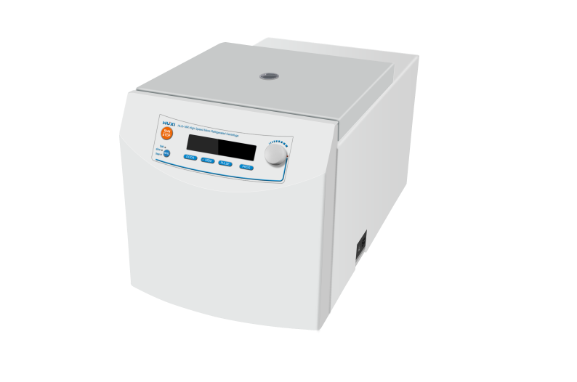

HLG-16R高速微量冷冻离心机
1、产品应用
高速微量冷冻离心机转速最高可达16200rpm，具有冷冻离心机的性能和结构，容量比较少，采用微型无刷直流电机，升降速快，无粉尘，免维护。进口SECOP压缩机，5分钟降温至4℃。这类离心机多用于收集微生物、细胞碎片、细胞、大的细胞器、硫酸沉淀物以及免疫沉淀物等。

2、产品特点
1、最高速可达16200rpm（25000×g）
2、生物密封转子
3、进口SECOP压缩机，5分钟降温至4℃
4、9组自定义程序存储，4档降速曲线
- 免维护的直流无刷电机
- 独有的MSM运行模式，慢升速/降速运行模式
- 故障自动诊断。

3、技术参数
型号 | HLG-16R
货号 | 1010023001
转速显示 | LCD
转速范围rpm | 300~16200
转速步径rpm | 100
离心力范围×g | 10~25000
离心力步径×g | 100
最大容量 | 2ml×48
标配转子 | 24×2ml
转速精度rpm | ±20
温度设定范围℃ | -20~40
定时范围 | 10s~99min
工作方式 | 连续运行
噪音dB | ≤55
整机功率W | 450
压缩机 | SECoP压机，R290环保冷媒
电源 | AC 220V, 50Hz/60Hz, 10A
尺寸mm | (L)295×(D)450×(H)290
重量kg | 34

4、可选配件
转子图片 | 转子名称 | 容量 | 较高转速 | 较高相对离心力 | 转子塑料盖图片
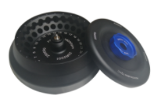 | FS48-2 | 2ml/1.5m×48 | 15000rpm | 21430xg | 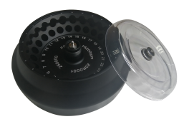
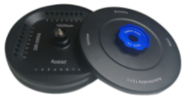 | FS4-PCR8 | 4组PCR8联管 | 16200rpm | 25000xg | 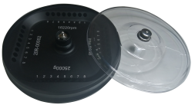
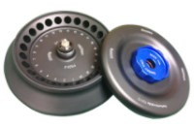 | FS24-2  （标配） | 2ml/1.5m×24 | 16200rpm | 25000xg | 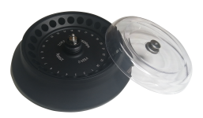
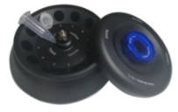 | FS12-5V | 5ml×12 | 16200rpm | 25000xg | 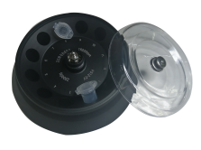

- 装箱清单

名称 | 数量
高速微量冷冻离心机 | 1台
FS24-2转子 | 1套
简易转子盖 | 1套
使用说明书 | 1份
合格证 | 1份
门钥匙 | 1个
转子扳手 | 1个
保险丝 | 2个
电源线 | 1根

